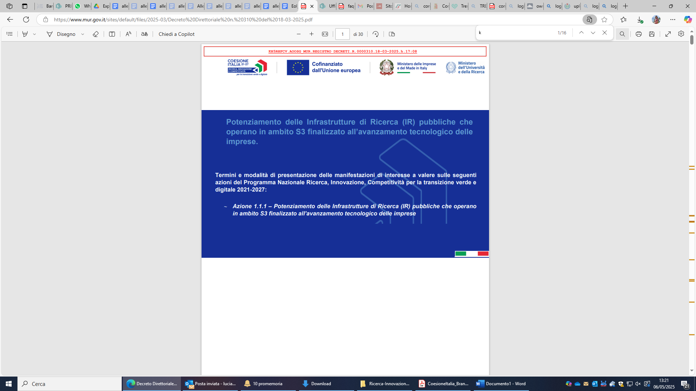

DECRETO DIRETTORIALE N. 310 DEL 18-03-2025 PN RIC 2021-2027 - MANIFESTAZIONE DI INTERESSE PER IL POTENZIAMENTO DELLE INFRASTRUTTURE DI RICERCA (IR) PUBBLICHE CHE OPERANO IN AMBITO S3 FINALIZZATO ALL’AVANZAMENTO TECNOLOGICO DELLE IMPRESE.

**LETTERA DI INTENTI**

|  |
| --- |
| **1. DATI IDENTIFICATIVI SOGGETTO IMPRESE** |
| Denominazione …………………………………………………………………………………………  Sede Legale Comune di ……………………………………………….. Prov. ………… CAP…….....  Via e n. civ.: ………………………………………………………………………................................  Tel. ………………………………………………… Fax…………………………………………………...  E_mail…………………………………………… PEC ……………………………………………………  C.F. …………………………………………. Partita IVA ……………………………………………….  Iscrizione alla C.C.I.A.A. ....………………………………………………………………………………. |

|  |
| --- |
| **2. DATI RELATIVI AL SOTTOSCRITTORE DELL’ISTANZA** |
| Cognome ………………………………………………………………………………………………..  Nome …………………………………………………………………………………………………….  Data di nascita ……./……./………. Provincia: …………………………………..  Comune o stato estero di nascita: ……………………………………………………………………  C.F. firmatario ……………………………………………………………………………………………..  In qualità di [1]…………………………………………………………………………………………….... |

Il sottoscritto ……………………………., in qualità di legale rappresentante/procuratore dell’Impresa ……………………………………………………………………………………………………………

**MANIFESTA**

Il proprio interesse a partecipare alla Expression of Interest (EoI) pubblicata dal Consiglio Nazionale delle Ricerche nell’ambito dell’Avviso pubblico del MUR 310 dell 18-03-2025 (d’ora in avanti Avviso IR.PNRIC) “Potenziamento delle Infrastrutture di Ricerca (IR) pubbliche che operano in ambito S3 finalizzato all’avanzamento tecnologico delle imprese”, Azione 1.1.1 del Programma Nazionale Ricerca, Innovazione e Competitività per la transizione verde e digitale 2021-2027 (nel seguito PN RIC 2021-2027)

* Tenuto conto che l’Avviso IR.PNRIC sostiene i progetti di potenziamento delle Infrastrutture di Ricerca pubbliche ricadenti nelle aree di specializzazione della SNSI, con l’intento di favorire il trasferimento tecnologico e l’avanzamento del livello di maturità tecnologica (TRL) delle imprese, supportandole attraverso percorsi di co-sviluppo di tecnologie avanzate,

**DICHIARA**

* di essere in possesso di comprovate capacità tecniche ed expertise sulle tematiche di

1) Industria intelligente e sostenibile, energia e ambiente

2) Salute, alimentazione, qualità della vita

3) Agenda Digitale, Smart Communities, Sistemi di mobilità intelligente

4) Aerospazio e difesa

* di essere interessato a collaborare alla proposta progettuale AI-PHOQUS secondo le modalità previste dall’Avviso IR.PNRIC.
* di essere interessato all’utilizzo delle facilities e servizi offerte dalle Infrastrutture come elencati nell’allegato 2

[INDICARE I SERVIZI di INTERESSE TRA QUELLI RICHIAMATI NELL’**ALLEGATO 2]**

* —------------
* —-----------
* —-----------
* —----------
* —----------
* L’attività di collaborazione in coerenza con quanto previsto nella definizione di cui all’art.2, comma1, punto i) e della normativa ivi richiamata potrà riguardare a titolo esemplificativo e non esaustivo le seguenti tipologie di iniziative:
* Programmi di trasferimento tecnologico e sviluppo strategico dell’innovazione;
* Programmi di condivisione di tecnologie e know-how;
* Programmi di sviluppo di standard e protocolli;
* Programmi di formazione e sviluppo del Capitale umano.
* Altro………
* Descrivere brevemente l’expertise e le linee di attività in materia di ricerca, sviluppo e innovazione nelle tematiche delle tecnologie quantistiche, fotonica, intelligenza artificiale e reti Internet di nuova generazione con le quali il soggetto partecipante intende contribuire;

|  |
| --- |
|  |

*(max 300 parole)*

* che Il referente da contattare è:

**Cognome** De Natale

**Nome** Paolo

**eMail** [paolo.denatale@ino.cnr.it](mailto:paolo.denatale@ino.cnr.it)

Inoltre, a tal fine, allega:

* Dichiarazione sostitutiva di atto di notorietà relativa ai requisiti di accesso per le imprese (DSAN Requisiti)

DICHIARA altresì:

- di essere consapevole delle responsabilità, anche penali, derivanti dal rilascio di dichiarazioni mendaci e della conseguente decadenza dei benefici concessi sulla base di una dichiarazione non veritiera, ai sensi degli articoli 75 e 76 del DPR 28 dicembre 2000, n. 445;

- di non aver riportato condanne penali, con sentenza passata in giudicato, che comportano la perdita o la sospensione della capacità di contrarre;

Luogo e Data _________________ Il dichiarante[2]__________________

1. Indicare l’ipotesi che ricorre: legale rappresentante, procuratore speciale, ecc. In caso di procuratore, allegare la procura
2. In caso di firma non digitale unire copia fotostatica (non autenticata) di un documento di identità in corso di validità del/i sottoscrittore/i, ai sensi dell'art. 38 del D.P.R. 445/2000.